GUIDE DE L’UTILISATEUR

HEMODIALYSE
SURVEILLANCE DES BACTERIEMIES ET
DES INFECTIONS LIEES À L’ACCÈS VASCULAIRE

A L’INTENTION DES INFIRMIÈRES RESPONSABLES
DE LASURVEILLANCE DES CENTRES D’HÉMODIALYSE
DU CANTON DE VAUD

Unité HPCI, Vaud
Juin 2015
révisé 2024

Méthode

Les bactériémies et les infections liées à l’accès vasculaire (IAV) sont les causes d’infections bactériennes les plus importantes en hémodialyse. Il a été reconnu qu’une surveillance épidémiologique de ces infections entrainait une diminution de l’incidence.

Sur le canton de Vaud, une infirmière par centre de dialyse a été désignée responsable de la surveillance des bactériémies et des IAV. Cette infirmière a la responsabilité de compléter un questionnaire pour chaque épisode infectieux. Ce questionnaire dûment rempli sera ensuite contrôlé et validé par le médecin responsable du centre. Celui-ci posera le diagnostic en collaboration avec l’infirmière.

Les questionnaires complétés doivent être retournés à l’Unité HPCI le plus tôt possible, idéalement à tous les deux mois. Le questionnaire de données démographiques doit être complété et retourné annuellement, soit au mois de février, avec les données de l’année écoulée.
L’unité HPCI calcule annuellement les taux d’incidence des infections surveillées pour chaque centre. Les résultats sont ensuite rendus aux centres de façon anonyme.

Instructions

Ce que nous surveillons :
- Toutes les bactériémies, qu’elles soient associées à l’accès vasculaire ou non.
- Les infections de site d’insertion cutané (cathéter/fistule), avec ou sans bactériémie associée.

Quand remplir un questionnaire :
Sur réception d’un résultat de culture positif, pour les cultures suivantes* :
- Hémoculture
- Culture de cathéter
- Culture de site d’insertion cutané, soit de cathéter ou de fistule
*Concerne les prélèvements effectués en hémodialyse chronique ou < 48 heures après l’admission à l’hôpital pour un épisode infectieux.

Qu’est-ce qu’un épisode infectieux :
- Un résultat positif à une des cultures citées ci-haut. Si plusieurs cultures sont positives, la date de prélèvement de la première culture positive est considérée comme la date de l’épisode infectieux.

Qu’est-ce qu’une contamination :
- Il s’agit d’une contamination si une seule bouteille est positive à un germe de la flore commensale, sauf si le clinicien a posé un diagnostic de bactériémie et instauré un traitement adéquat.
Germes commensaux : Staphylocoques à coagulase négative, Micrococcus, Propionibacterieum acnes, Bacillus spp., Corynebacterium spp.

Un épisode est considéré comme nouveau si :
- Un intervalle > 3 jours sépare 2 prélèvements positifs et les bactéries mises en évidence sont différentes dans l’un et l’autre prélèvement.
- Un intervalle > 7 jours sépare2 prélèvements positifs, et les bactéries mises en évidence sont les mêmes et qu’un traitement adéquat a été mise en place dès la mise en évidence du 1er épisode infectieux.

Patients inclus dans la surveillance :
- Patients de dialyse chronique.
- Patients voyageurs (patients étrangers en vacances en Suisse, patients Suisses habituellement dialysés dans un autre centre).

Patients exclus de la surveillance :
- Patients dialysés en urgence (exemple : intoxication médicamenteuse) et qui ne sont habituellement pas dialysés en dialyse chronique.
- Patients dialysés aux soins intensifs.
- Patients connus de la dialyse chronique, hospitalisés, qui développent une infection >48 heures après l’admission à l’hôpital.

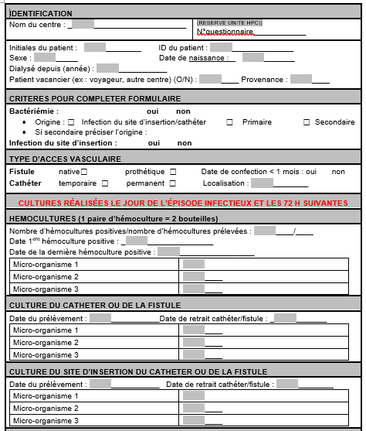
Jugulaire, sous clavière, fémorale
Préciser origine de la bactériémie.
Si secondaire (urinaire, digestive…)
Nom du pays si étranger
Nom du centre de dialyse si centre en Suisse

JJ/MM/AAAA

Numéro identification du patient en dialyse
Pas de nom complet
1 paire d’hémoculture = 2 bouteilles (aérobe et anaérobe)
Joindre tous les résultats de culture au questionnaire

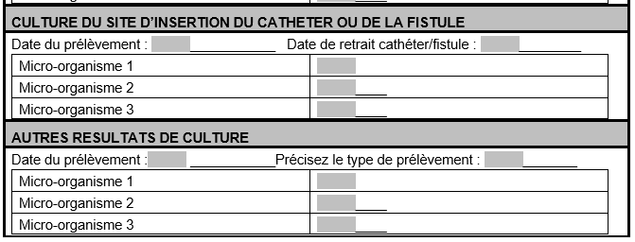

Urines, plaie, selles, autres….
Indiquer le nom des antibiotiques débutés à la suite de l’épisode infectieux ET en lien avec celui-ci
(ne pas inscrire la posologie)
Préciser si en lien avec épisode infectieux
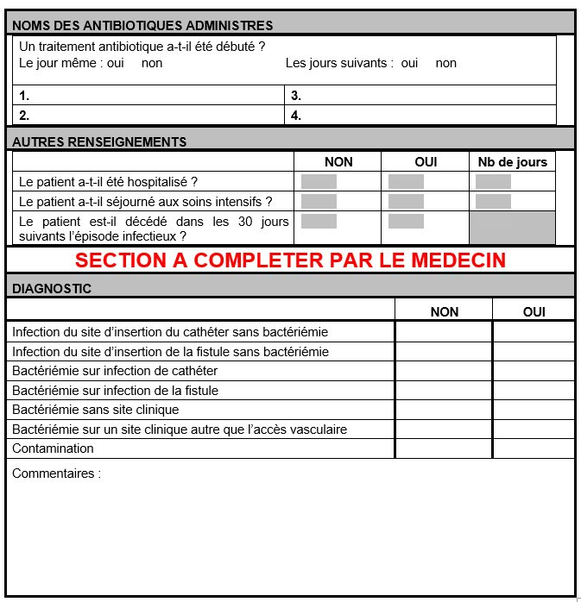
Culture du site d’insertion de la fistule positive sans BSI
Culture du site d’insertion du cathéter positive sans BSI
Culture du cathéter ou du site d’insertion du cathéter ET BSI positives (même germe)
Culture de fistule ou du site d’insertion de la fistule ET BSI positives (même germe)
Hémoculture positive sans porte d’entrée définie d’insertion/cathéter positif et BSI positive (même germe)
Hémoculture positive ET culture autre positive au même germe sans porte d’entrée définie (ex : BSI sur infection urinaire)
1 seule bouteille positive à 1 germe commensal de la peau sans signe d’infection chez le patient ni début de traitement

Critères ECDC (European Center for Disease prevention and Control)¹

- Bactériémies :
- Une hémoculture positive pour un pathogène reconnu.

OU
- Le patient a au moins un des signes ou symptômes suivants : fièvre (>38°C), frissons ou hypotension.

ET
- Deux hémocultures positives pour un contaminant commun de la peau* (deux échantillons de sang différents, habituellement en dedans de 48 heures).
(*contaminants de la peau : Staphylocoques à coagulase négative, Micrococcus, Propionibacterieum acnes, Bacillus spp., Corynebacterium spp.)

2. Bactériémie liée à l’accès vasculaire
- Septicémie apparaissant 48 heures avant ou après le retrait du cathéter.

ET
- Culture positive avec le même microorganisme :
  - Culture du cathéter quantitative positive ≥10³ CFU/ml ou culture semi-quantitative >15 CFU.
OU
  - Culture de site d’insertion purulent.

3. Infection du site cutané d’insertion
- Culture quantitative positive ≥10³ CFU/ml ou culture semi-quantitative >15 CFU.

ET
- Pus/inflammation au site d’insertion ou tunnel.

Informations

Le questionnaire est disponible en ligne sur le site HPCI : www.hpci.ch/surveillances

- Ce questionnaire doit être complété pour chaque épisode infectieux et retourné :
Soit par email : mc.snoussi-pirotte@vd.ch
Soit par la poste :
OMC - Unité cantonale HPCI
Madame Marie-Catherine Snoussi
Avenue de la gare 43
1003 Lausanne

- Si vous avez des questions, contactez: Dr Emmanouil Glampedakis, Emmanouil.Glampedakis@vd.ch, tél: 079 556 67 51
¹ Point prevalence survey of healthcareassociated infections and antimicrobial use in European acute care hospitals Protocol version 6.1, ECDC PPS 2022-2023, p 59-60

